Test Report Template

Name | Edgar Valentin Ruiz Padilla | Date | 13/10/2021
Project/Task | /Proyecto/Tecnologias de Programación/Program 4

Test Name/# | Prueba #1
Test Objective | Con PSP1.1, escriba un programa para calcular la correlación entre dos conjuntos de números “x” y “y”.
Test Description | Se ingresarán los datos de la siguiente tabla:
  Item Number | Actual Added and Modified Size | Development Hours
  n | x | y
  1 | 186 | 15.0
  2 | 699 | 69.9
  3 | 132 | 6.5
  4 | 272 | 22.4
  5 | 291 | 28.4
  6 | 331 | 65.9
  7 | 199 | 19.4
  8 | 1890 | 198.7
  9 | 788 | 38.8
  10 | 1601 | 138.2
Test Conditions | Se realizan las pruebas solicitadas en el ASGKIT PROG4
Expected Results
  Test | Expected Value
  Table 1 | 0.9543 | 0.9107
Actual Results | 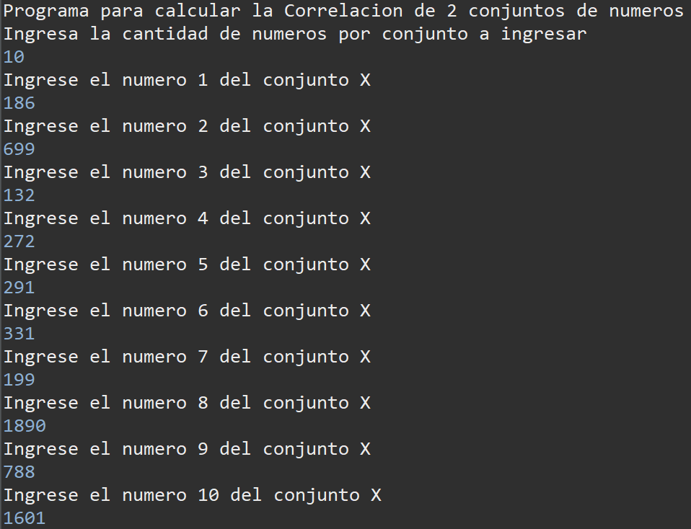  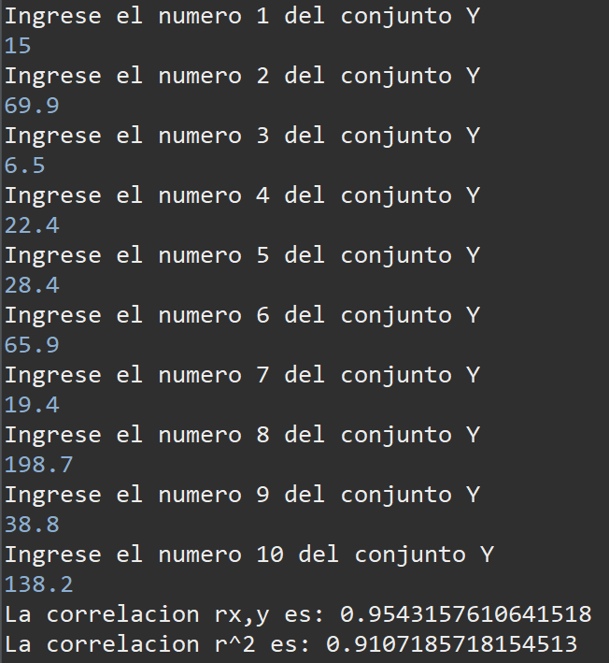
  Test | Expected Value |  | Actual Value
  Table 1 | 0.9543 | 0.9107 | 0.95431 | 0.91071

Test Name/# | Prueba #2
Test Objective | Con PSP1.1, escriba un programa para calcular la correlación entre dos conjuntos de números “x” y “y”.
Test Description | Se ingresarán los datos de la siguiente tabla:
  Item | Tamaño Real A&M | Tiempo de Desarrollo  (Minutos)
  Programa 1 | 47 | 341
  Programa 2 | 125 | 337
  Programa 3 | 59 | 189
Test Conditions | Se realizan las pruebas solicitadas en el ASGKIT PROG4
Expected Results
Actual Results | 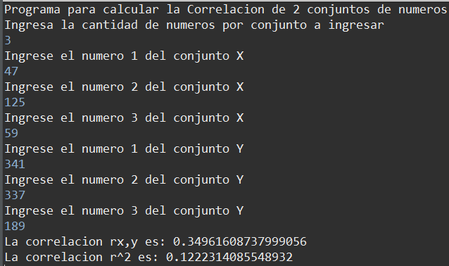
  Test | Expected Value |  | Actual Value
  Table 1 | 0.9543 | 0.9107 | 0.95431 | 0.91071
  Actual A&M Size vs. Dev. Time |  |  | 0.34961 | 0.12223
  Plan A&M Size vs. Dev. Time

Test Name/# | Prueba #3
Test Objective | Con PSP1.1, escriba un programa para calcular la correlación entre dos conjuntos de números “x” y “y”.
Test Description | Se ingresarán los datos de la siguiente tabla:
  Item | Tamaño Planeado A&M | Tiempo de Desarrollo
  Programa 1 | - | 341
  Programa 2 | 100 | 337
  Programa 3 | 294 | 189
Test Conditions | Se realizan las pruebas solicitadas en el ASGKIT PROG4
Expected Results
Actual Results | 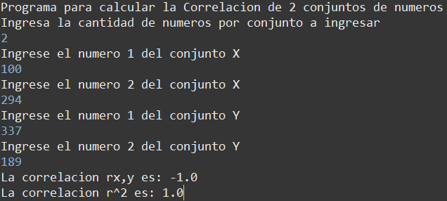
  Test | Expected Value |  | Actual Value
  Table 1 | 0.9543 | 0.9107 | 0.95431 | 0.91071
  Actual A&M Size vs. Dev. Time |  |  | 0.34961 | 0.12223
  Plan A&M Size vs. Dev. Time |  |  | -1 | 1

